Sequência de Emails para a Venda Trial R$1
Email 01 - Apresentação da Oferta
Eu criei um novo curso chamado "Como escolher o Funil de Vendas Perfeito para o Seu Negócio..."

...e eu quero te dar por apenas R$1 (Quando você ativar sua assinatura no nosso portal de membros vip versão teste)

http://marketingcomdigital.com.br/comece-seu-funil-hoje

Mas não é só isso... Eu ainda vou liberar para você mais 30 planos de execução que foram testados e validados por nós (incluindo campanhas no Facebook e modelos de funis e emails) que você poderá plugar no seu negócio ainda HOJE.

Veja alguns treinamentos:

Plano de negócios Digital: Nesse mini-treinamento você terá acesso ao checklist de perguntas que nós utilizamos para clientes que estão começando com um projeto do ZERO e ainda não tem um produto definido.

Facebook Ads: Nesse mini-treinamento eu vou te mostrar como construir lista de emails pagando muito pouco. Você irá aprender como criar anúncios de um jeito rápido, eficiente e realmente lucrativo.

Youtube Master: Você terá acesso ao mais detalhado passo a passo de como atrair milhares de views para os seus vídeos utilizando uma série de técnicas de otimização de vídeos.

Funil de Aquisição de Clientes: Nesse mini-treinamento você irá aprender como construir uma lista de emails com lucro e ainda aumentar sua base de clientes TODOS os dias.

Veja abaixo nossa lista de Cursos disponíveis para você estudar ainda HOJE.

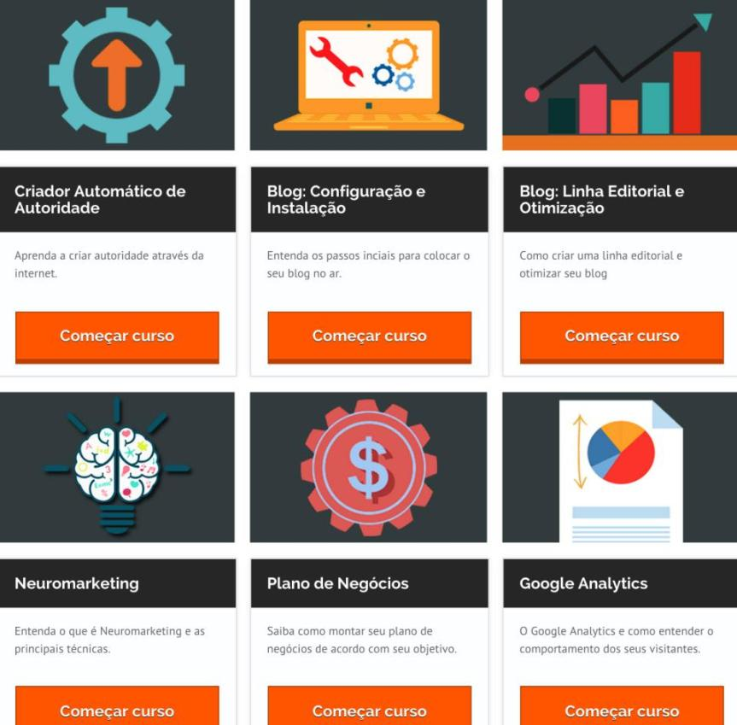

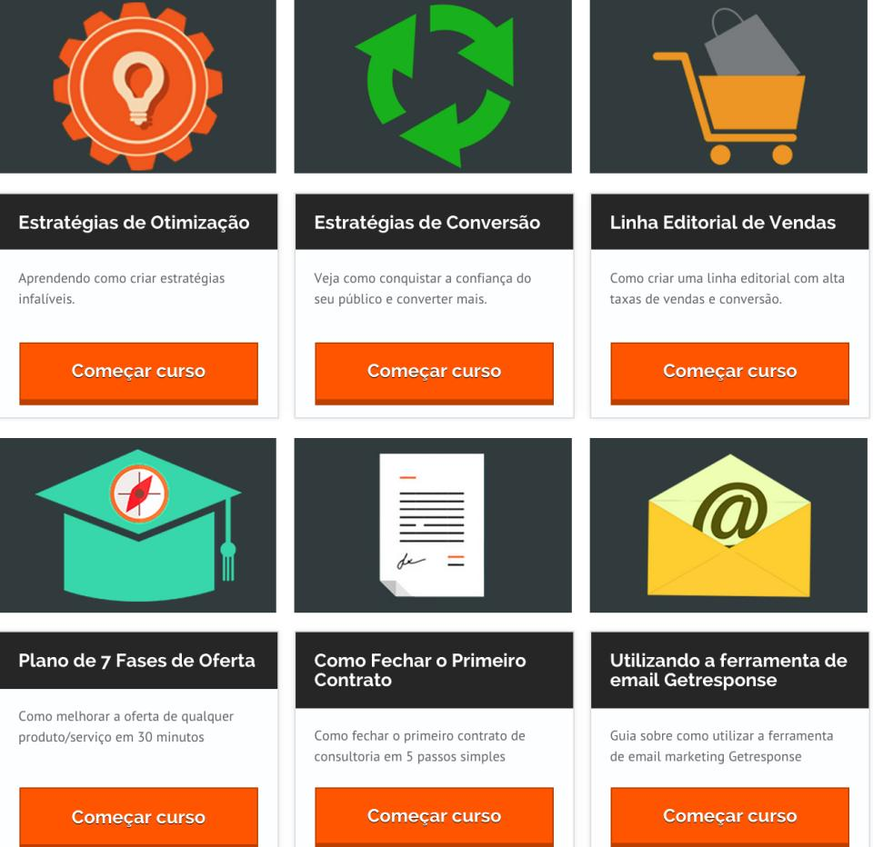

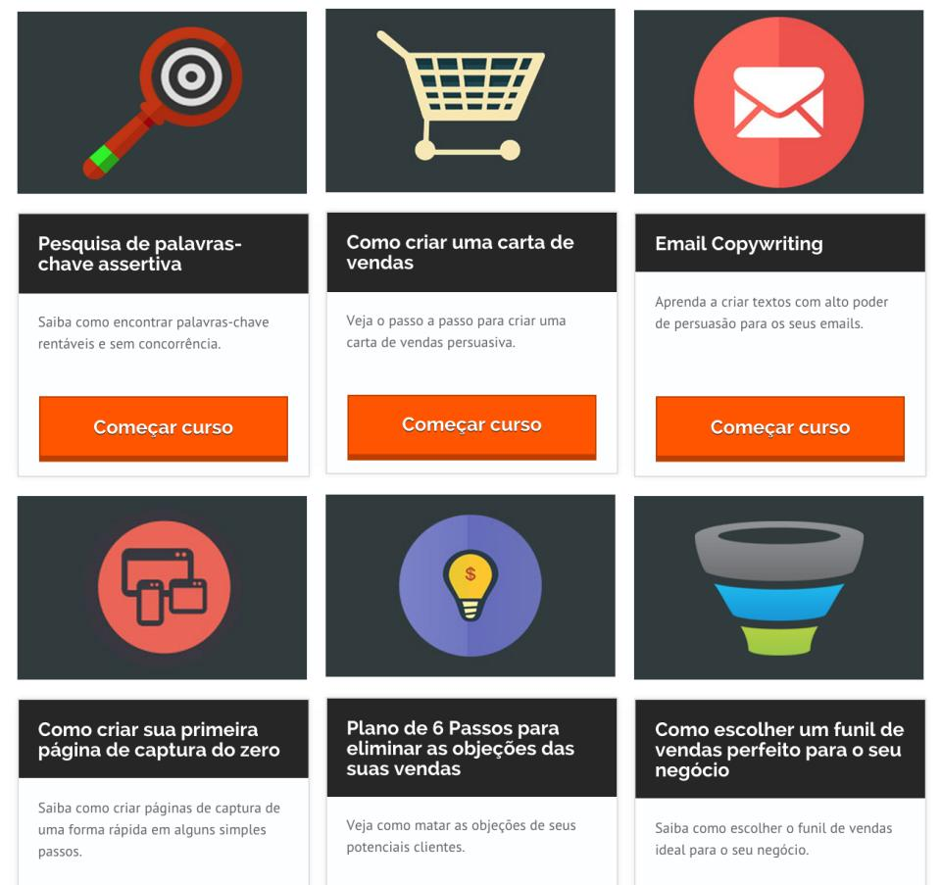

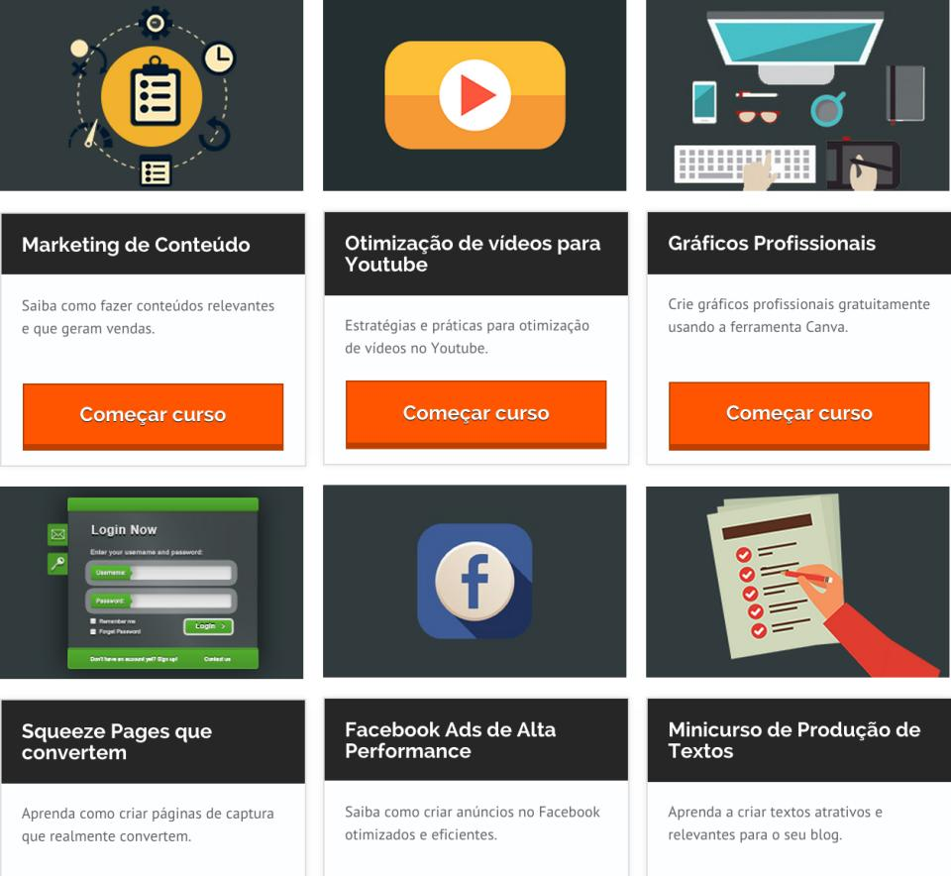
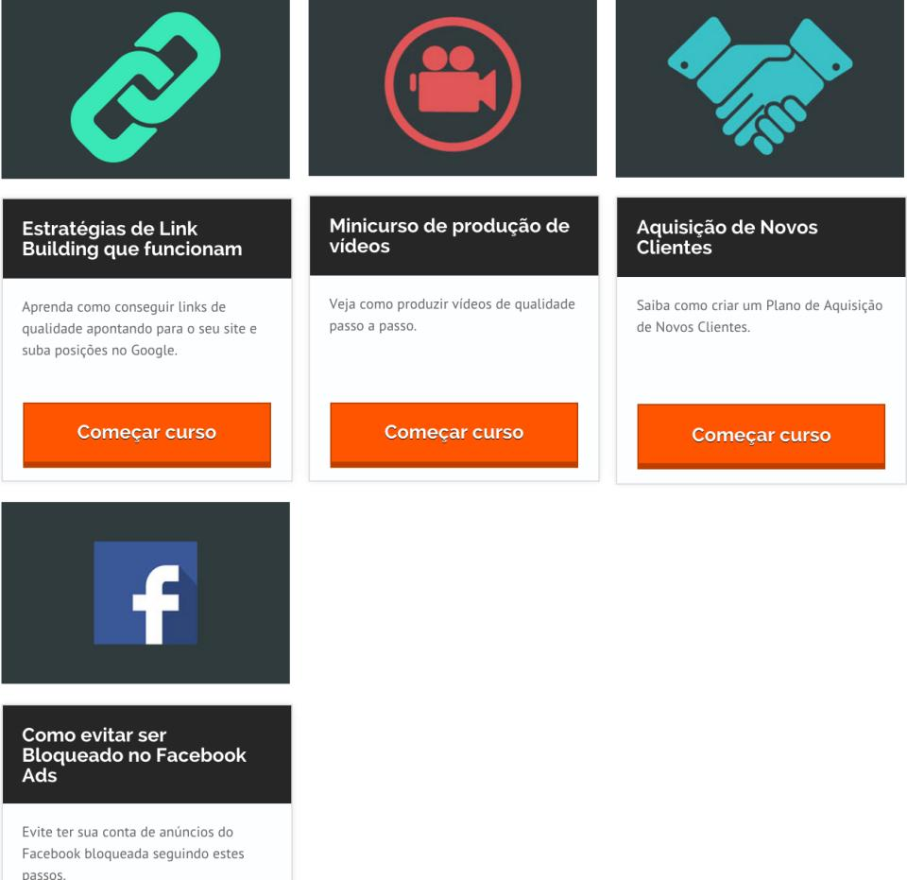

Garanta seu acesso a todos os nossos cursos por apenas R$1, quando você ativar sua conta de teste no nosso portal de membros HOJE.

Te vejo no nosso portal de membros.

Grande abraço
Natanael Oliveira
Co-fundador Marketing Com Digital
Email 02 - Reapresentação da Oferta (1 dia depois)
Você ainda não pegou essa oferta para se tornar membro?

http://www.marketingcomdigital.com.br/portal-oferta-especial/

Achei estranho você ainda não ter começado, pois eu estou dando a chance de você começar por apenas incríveis R$1...

Eu acho um pouco de "loucura" deixar essa
oportunidade passar.

Ative sua conta agora (mais uma vez, você só irá pagar R$1 para ativar a versão teste) e você terá acesso:

Plano de negócios Digital: Nesse mini-treinamento você terá acesso ao checklist de perguntas que nós utilizamos para clientes que estão começando com um projeto do ZERO e ainda não tem um produto definido.

Facebook Ads: Nesse mini-treinamento eu vou te mostrar como construir lista de emails pagando muito pouco. Você irá aprender como criar anúncios de um jeito rápido, eficiente e realmente lucrativo.

Youtube Master: Você terá acesso ao mais detalhado passo a passo de como atrair milhares de views para os seus vídeos utilizando uma série de técnicas de otimização de vídeos.

Funil de Aquisição de Clientes: Nesse mini-treinamento você irá aprender como construir uma lista de emails com lucro e ainda aumentar sua base de clientes TODOS os dias.

Veja abaixo nossa lista de Cursos disponíveis para você estudar ainda HOJE.

1 Treinamento AO VIVO por mês: exclusivo para Membros
com sessão de tira-dúvidas que nós chamamos de Caminho das Pedras.

Aqui você terá acesso a dicas exclusivas, bastidores de campanhas e um conteúdo incrivelmente único, prático e relevante.

2. MasterMind Marketing Com Digital: Você terá acesso ao grupo exclusivo no Facebook que realmente seguirá o modelo de um MasterMind tradicional.

01 - Compartilhamento de informações exclusivas e relevantes
02 - Ajudar os membros a melhorarem seus resultados

Esse é um grupo onde pessoalmente eu estou sempre interagindo com os membros e respondendo as principais dúvidas.

3. Coaching Semanais: Todos os Membros do Portal Marketing Com Digital terão direito a participar de uma Conferência AO VIVO semanal, onde iremos aprofundar as técnicas e estratégias apresentadas nos planos de ação.

E MUITO, muito mais...

Sério, você terá acesso a TUDO isso hoje por apenas R$1...

Mas você precisa se apressar, porque essa oferta de R$1 irá encerrar em 48 Horas...

Garanta seu acesso agora:
http://www.marketingcomdigital.com.br/portal-oferta-especial/

Grande abraço
Natanael Oliveira
Co-fundador Marketing Com Digital

Email 03 - Aviso do encerramento (1 dia depois)
Opa! Tudo bom?

Acabei de ver que você ainda NÃO ativou sua conta de Membro VIP por apenas R$1 e honestamente fiquei muito surpreso...

Achei estranho você ainda não ter começado, pois eu estou dando a chance de você começar por apenas incríveis R$1...

Eu acho um pouco de "loucura" deixar essa
oportunidade passar.

Dá uma olhada em TUDO o que você está perdendo...

Plano de negócios Digital: Nesse mini-treinamento você terá acesso ao checklist de perguntas que nós utilizamos para clientes que estão começando com um projeto do ZERO e ainda não tem um produto definido.

Facebook Ads: Nesse mini-treinamento eu vou te mostrar como construir lista de emails pagando muito pouco. Você irá aprender como criar anúncios de um jeito rápido, eficiente e realmente lucrativo.

Youtube Master: Você terá acesso ao mais detalhado passo a passo de como atrair milhares de views para os seus vídeos utilizando uma série de técnicas de otimização de vídeos.

Funil de Aquisição de Clientes: Nesse mini-treinamento você irá aprender como construir uma lista de emails com lucro e ainda aumentar sua base de clientes TODOS os dias.

Veja abaixo nossa lista de Cursos disponíveis para você estudar ainda HOJE.

1 Treinamento AO VIVO por mês: exclusivo para Membros
com sessão de tira-dúvidas que nós chamamos de Caminho das Pedras.

Aqui você terá acesso a dicas exclusivas, bastidores de campanhas e um conteúdo incrivelmente único, prático e relevante.

2. MasterMind Marketing Com Digital: Você terá acesso ao grupo exclusivo no Facebook que realmente seguirá o modelo de um MasterMind tradicional.

01 - Compartilhamento de informações exclusivas e relevantes
02 - Ajudar os membros a melhorarem seus resultados

Esse é um grupo onde pessoalmente eu estou sempre interagindo com os membros e respondendo as principais dúvidas.

3. Coaching Semanais: Todos os Membros do Portal Marketing Com Digital terão direito a participar de uma Conferência AO VIVO semanal, onde iremos aprofundar as técnicas e estratégias apresentadas nos planos de ação.

E MUITO, muito mais...

Sério, você terá acesso a TUDO isso hoje por apenas R$1...

Mas você precisa se apressar, porque essa oferta de R$1 irá encerrar amanhã.

Garanta seu acesso agora:
http://www.marketingcomdigital.com.br/portal-oferta-especial/

Grande abraço
Natanael Oliveira
Co-fundador Marketing Com Digital

Email 04 - Encerramento (1 Dia depois)
Quando esse contador chegar até ZERO, seu tempo acabou...

Então é isso... Hoje é sua ÚLTIMA chance para ativar seu acesso como Membro VIP por apenas R$1.

http://www.marketingcomdigital.com.br/portal-oferta-especial/

Dá uma olhada em TUDO o que você terá direito.

Plano de negócios Digital: Nesse mini-treinamento você terá acesso ao checklist de perguntas que nós utilizamos para clientes que estão começando com um projeto do ZERO e ainda não tem um produto definido.

Facebook Ads: Nesse mini-treinamento eu vou te mostrar como construir lista de emails pagando muito pouco. Você irá aprender como criar anúncios de um jeito rápido, eficiente e realmente lucrativo.

Youtube Master: Você terá acesso ao mais detalhado passo a passo de como atrair milhares de views para os seus vídeos utilizando uma série de técnicas de otimização de vídeos.

Funil de Aquisição de Clientes: Nesse mini-treinamento você irá aprender como construir uma lista de emails com lucro e ainda aumentar sua base de clientes TODOS os dias.

Veja abaixo nossa lista de Cursos disponíveis para você estudar ainda HOJE.

1 Treinamento AO VIVO por mês: exclusivo para Membros
com sessão de tira-dúvidas que nós chamamos de Caminho das Pedras.

Aqui você terá acesso a dicas exclusivas, bastidores de campanhas e um conteúdo incrivelmente único, prático e relevante.

2. MasterMind Marketing Com Digital: Você terá acesso ao grupo exclusivo no Facebook que realmente seguirá o modelo de um MasterMind tradicional.

01 - Compartilhamento de informações exclusivas e relevantes
02 - Ajudar os membros a melhorarem seus resultados

Esse é um grupo onde pessoalmente eu estou sempre interagindo com os membros e respondendo as principais dúvidas.

3. Coaching Semanais: Todos os Membros do Portal Marketing Com Digital terão direito a participar de uma Conferência AO VIVO semanal, onde iremos aprofundar as técnicas e estratégias apresentadas nos planos de ação.

E MUITO, muito mais...

Sério, você terá acesso a TUDO isso hoje por apenas R$1...

Você tem dúvidas sobre o seu negócio?
Esse é o grupo perfeito para te ajudar a ir para o próximo nível.

Garanta seu acesso agora:
http://www.marketingcomdigital.com.br/portal-oferta-especial/

Grande abraço
Natanael Oliveira
Co-fundador Marketing Com Digital

